Shell脚本从文件中逐行读取内容的几种方法实例
更新时间：2019年03月07日 10:11:19 转载 作者：wdz306ling
今天小编就为大家分享一篇关于Shell脚本从文件中逐行读取内容的几种方法实例，小编觉得内容挺不错的，现在分享给大家，具有很好的参考价值，需要的朋友一起跟随小编来看看吧
从文件逐行读取数据的方法有两种，一种是在while循环或until循环中使用read命令，通过文件描述符一行一行的读取文件内容；另一种是在for循环中使用cat <filename>来读取文件的内容。
1.使用for循环从文件中逐行读取内容：在默认情况现下此方法是逐个单词的读取文件内容，因为使用这种方法读取文件时，他使用环境变量IFS的值作为分隔符，由于IFS的默认值是“<space/空格>”“<tab/制表符>”“<newline/新行>”，所以他首先以空格作为分隔符来读取文件内容，因此如果使用for循环逐行读取内容，在for循环开始之前需要先修改变量IFS的值，等for循环结束后再将IFS的值改回来。
示例1：
1  2  3  4  5  6  7  8  9  10  11  12  13  14  15  16 | #!/bin/bash  bak=$IFS #定义一个变量bak保存IFS的值  if [ $# -ne 1 ];then #判断位置参数是否为1  echo "Usage $0 filename"  exit  fi  if [ ! -f $1 ];then #判断位置参数是否为文件  echo "the $1 is not a file"  exit  fi  IFS=$'\n' #将环境变量IFS的值修改为换行符  for i in `cat $1` #逐行读取文件内容并打印到屏幕  do  echo $i  done  IFS=$bak #将环境变量IFS的值改回原值
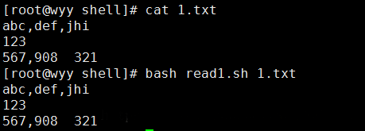
示例2：如果不修改变量IFS的值，系统默认按照IFS的原值，按空格来读取文件
1  2  3  4  5  6  7  8  9  10  11  12  13 | #!/bin/bash  if [ $# -ne 1 ];then  echo "Usage $0 filename"  exit  fi  if [ ! -f $1 ];then  echo "the $1 is not a file"  exit  fi  for i in `cat $1`  do  echo $i  done
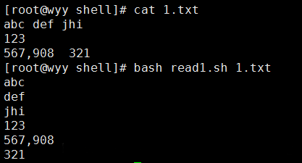
2.在脚本中定义代码块，使用重定向逐行读取文件内容：
示例：
1  2  3  4  5  6  7  8  9  10  11  12  13 | #!/bin/bash  if [ $# -ne 1 ];then #判断脚本参数是否为1  echo "Usage:$0 filename"  exit 1  fi  file=$1 #将脚本参数参数赋值给变量file  { #定义代码块，大括号{}中的代码即为代码块  read line1  read line2  } <$file #使用$file将代码块的标准输入指向文件$file  echo "first line in $file is $line1" #输出文件内容  echo "second line in $file is $line2"  exit 2
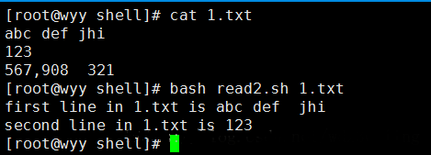
3.使用while循环结合read命令逐行读取文件内容：
1  2  3  4  5  6  7  8  9  10  11  12  13  14  15  16  17  18 | #!/bin/bash  if [ $# -ne 1 ];then  echo "Usage:$0 filename"  exit 1  fi  file=$1  if [ ! -f $file ];then  echo "the $file is not a file"  exit 2  fi  count=0  while read line #使用read命令循环读取文件内容，并将读取的文件内容赋值给变量line  do  let count++  echo "$count $line"  done <$file #“done <$file”将整个while循环的标准输入指向文件$file  echo -e "\ntotle $count lines read"  exit 0
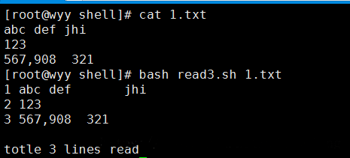
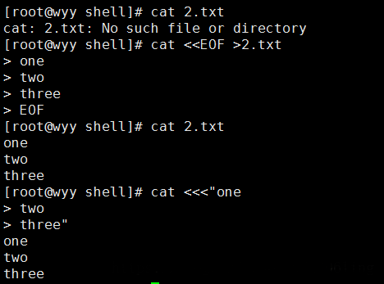
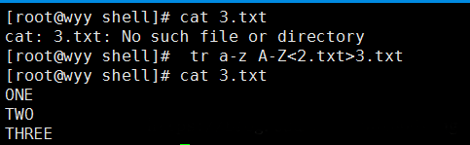
总结
以上就是这篇文章的全部内容了，希望本文的内容对大家的学习或者工作具有一定的参考学习价值，谢谢大家对脚本之家的支持。如果你想了解更多相关内容请查看下面相关链接

您可能感兴趣的文章:
- 使用shell脚本每天对MySQL多个数据库自动备份的讲解
- shell脚本操作mysql数据库删除重复的数据
- shell脚本批量删除es索引的方法
- Java调用shell脚本解决传参和权限问题的方法
- springboot打包不同环境配置以及shell脚本部署的方法
- Shell中的while循环几种使用实例详解
- Linux Shell在目录下使用for循环结合if查找文件的巧用
- Shell脚本判断用户的输入内容
- Shell脚本中使用getopts处理多命令行选项
- shell脚本实现监控某个进程意外停止后拉起进程

原文链接：https://blog.csdn.net/wdz306ling/article/details/80029829

